月度投资者信心调查专报

（2019年第11期 总第140期）

中国证券投资者保护基金有限责任公司
2019年12月2日
中国证券市场投资者信心指数简介
为了解我国证券市场投资者在当前经济和市场环境下的投资心理和预期变化，2008年4月，投保基金公司在借鉴国内外投资者信心理论研究和调查工作实践的基础上，自主编制中国证券市场投资者信心指数。该指数以月度为单位对投资者信心进行描述。
中国证券市场投资者信心指数数值介于0-100之间，50为中性值。指数大于50时，表示投资者中持乐观、积极看法的比例大于持悲观、消极看法的比例，投资者信心整体偏向乐观。指数值越高，表示投资者信心越强。指数小于50时，表示投资者中持乐观、积极看法的比例小于持悲观、消极看法的比例，投资者信心整体偏向悲观。

2019年11月中国证券市场投资者信心调查分析报告

投保基金公司自2019年11月28日起，依托本公司投资者调查固定样本库开展了本期投资者信心调查，调查对象包括1,885名个人投资者和215名一般机构投资者，共发放调查问卷2,100份。截至12月2日，收回有效问卷2,010份，有效问卷回收率为95.7%。
调查显示，2019年11月中国证券市场投资者信心指数为55.4，环比下降1.4%，自今年7月以来连续五个月小幅下降。从各子指数来看，股票估值指数升至56.9，环比上升2.0%；大盘乐观指数为52.6，环比下降1.3%，继9月出现较明显下降后近两月降幅有所收窄；大盘反弹指数为51.3，环比下降7.2%，本月下降较为明显；大盘抗跌指数为65.6，环比上升3.1%；投资者买入指数为49.0，环比下降2.6%，自今年2月以来首次回落至50中值下方。
2019年10月与2019年11月投资者信心指数比较表
 | 2019年10月 | 2019年11月 | 环比变化
投资者信心指数 | 56.2 | 55.4 | -1.4%
股票估值 | 55.8 | 56.9 | 2.0%
大盘乐观 | 53.3 | 52.6 | -1.3%
大盘反弹 | 55.3 | 51.3 | -7.2%
大盘抗跌 | 63.6 | 65.6 | 3.1%
买入指数 | 50.3 | 49.0 | -2.6%
11月投资者信心主要呈现以下几个特点：
一、股票估值指数有所回升
股票估值指数由上月55.8升至56.9，升幅2.0%。该子指数结束了近三个月的下降走势，本月有所回升。其中，有25.4%（上月24.9%）的投资者认为当前股票价格低于其真实价值或合理投资价值；42.3%（上月44.4%）的投资者认为差不多；14.0%（上月15.0%）的投资者认为当前股票价格高于其真实价值或合理投资价值；18.3%（上月15.7%）的投资者回答不确定。
二、大盘乐观指数小幅下降
大盘乐观指数由上月53.3降至52.6，降幅1.3%，继9月出现较明显下降后近两月降幅有所收窄。其中，认为上证综指在未来一个月可能会上涨的投资者占比17.7%（上月19.2%）；看平的占47.3%（上月51.8%）；认为可能会下跌的有21.8%（上月17.3%）；另有13.2%（上月11.7%）的投资者回答不确定。预计上证综指在未来三个月可能上涨的投资者占28.4%（上月27.0%）；40.1%（上月42.8%）的投资者看平；认为可能会下跌的有15.9%（上月17.4%）；回答不确定的投资者占15.6%（上月12.8%）。
三、大盘抗跌指数进一步回升
大盘抗跌指数由上月63.6升至65.6，升幅3.1%，继上月微升0.2%后，本月进一步回升。其中，认为上证综指在未来一个月下跌10%的可能性“较小”的投资者占比为41.0%（上月40.0%）；认为“可能”的投资者占33.8%（上月38.4%）；认为可能性“较大”的占13.6%（上月12.7%）；另有11.6%（上月8.9%）的投资者回答“不确定”。
四、大盘反弹指数下降较为明显
大盘反弹指数由上月的55.3降至51.3，降幅7.2%。如果上证综指在未来一个月内下跌10%，预计在接下去一个月涨回去的可能性“较大”的投资者占比35.8%（上月40.8%）；选择“可能”的投资者占27.2%（上月30.2%）；认为可能性“较小”的占27.1%（上月21.0%）；另有9.9%（上月8.0%）的投资者选择“不确定”。
五、投资者买入指数降至50中值以下
买入指数由上月的50.3降至49.0，降幅2.6%。其中，在未来三个月内考虑增加投资于股票资金量的投资者占比13.2%（上月14.9%）；考虑减少的占14.8%（上月14.4%）；有52.0%（上月49.0%）的投资者选择维持现有资金量；另有20.0%（上月21.7%）的投资者回答不确定。

附件：1.中国证券市场投资者信心指数及其子指数图
2.中国证券市场投资者信心指数与上证综指走势对
比图

附件1：

中国证券市场投资者信心指数及其子指数图
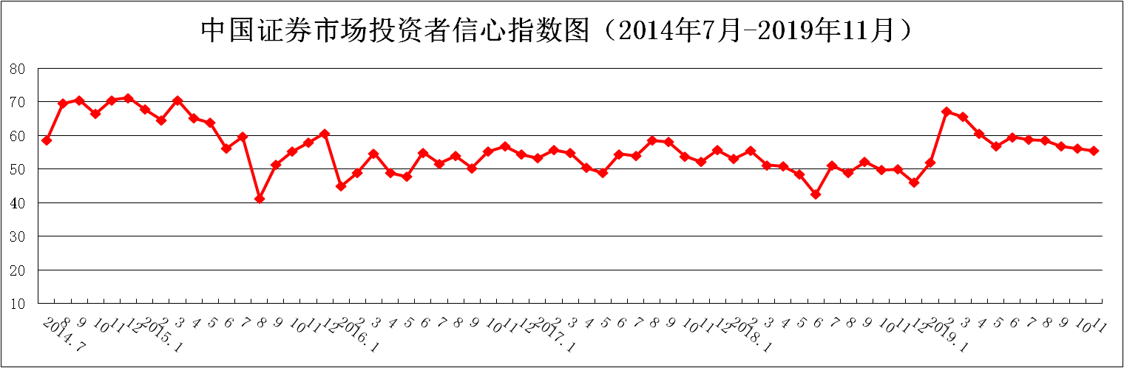
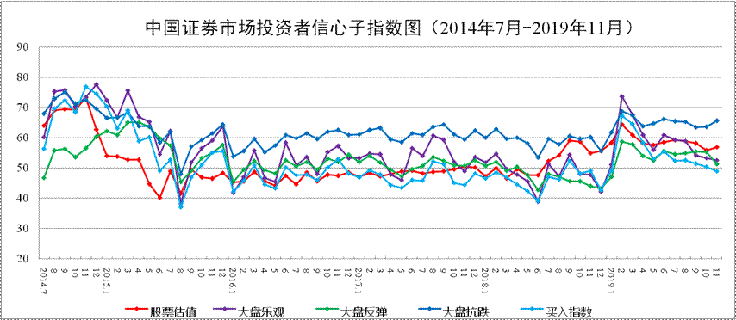
说明：信心指数取值范围为[0，100]，50为中性值。
附件2：

中国证券市场投资者信心指数与上证综指走势对比图（2008.4—2019.11）
